TERMO DE ABERTURA DO PROJETO

Identificação do Projeto

Projeto
{Nome do projeto}
Unidade Demandante
{Unidade que solicitou o projeto}
Gestor do Projeto
{Nome do Gestor do projeto} profissional responsável pelo planejamento, execução e acompanhamento de um projeto
Patrocinador
{Pessoa que fornece os recursos necessários para implementação do projeto}

Histórico de Registro

Versão | Data | Autor | Descrição
1.0 | Data do histórico: dd/mm/aaaa} | {Autor da elaboração/modificação} | Elaboração do documento
{1.1} | Data do histórico: dd/mm/aaaa} | {Autor da elaboração/modificação} | {Motivo da modificação}

Justificativa
{Descrever o problema ou a oportunidade que justifica o desenvolvimento deste projeto. Pode conter uma breve descrição da situação atual.}
Lembre-se de contextualizar a importância do projeto para organização e, caso julgue necessário, explique os impactos deste projeto não seja executado.
Se o projeto é derivado de demanda legal ou solicitado pela alta administração, essa informação deve ser ressaltada, pois impacta na prioridade do projeto.
A justificativa do projeto deve responder às seguintes questões:
- Por que o projeto é necessário?
- Quais os motivos que geraram a sua necessidade?
- Quais os benefícios?

Objetivo do Projeto
{Descrever o que se pretende realizar para resolver o problema central ou explorar a oportunidade identificada.}
Para a correta definição do objetivo específico siga a regra “SMART”:
- Specífic (específico): Deve ser redigido de forma clara, concisa e compreensiva;
- Measurable (mensurável): O objetivo específico deve ser mensurável, ou seja, possível de ser medido por meio de um ou mais indicadores;
- Agreed (acordado): Deve ser acordado com as partes interessadas (Stakeholders);
- Realistic (realista): Deve estar centrado na realidade, no que é possível de ser feito considerando as premissas e restrições existentes;
- Time Bound (Limitado no tempo): Deve ter um prazo determinado para sua finalização}

Responsabilidades e Partes interessadas
{Descrever quais as unidades administrativas estão envolvidas na execução do projeto com um breve relato das responsabilidades de cada uma. Todas as áreas informadas receberão cópia deste documento.}

Escopo
{Descrever os resultados esperados e produzidos no projeto como, por exemplo, os produtos e serviços a serem entregues, a documentação elaborada.}

Não-Escopo
{O que não será atendido pelo projeto: produtos e serviços não incluídos no escopo, o que não será implementado pelo projeto.}

Premissas
{Premissas são previsões que são feitas e assumidas como verdadeiras para viabilizar a continuidade do planejamento do projeto. Normalmente implicam em risco para a execução do projeto, por isso devem ser monitoradas ao longo do projeto. Devem ser descritas em tópicos.}

Premissa 1: <descrição>.
Premissa 2: <descrição>.
Premissa 3: <descrição>.
Premissa 4: <descrição>.
Premissa 5: <descrição>.

Restrições
{Restrições são condições ou situações que limitam seu planejamento e desenvolvimento e não podem ser eliminadas ou alteradas no decorrer do projeto. Devem ser descritas em tópicos e acompanhadas de metas valoradas. Ex.: Orçamento predefinido ou datas impostas.}

Restrições 1:<descrição>.

Restrições 2:<descrição>.

Restrições 3:<descrição>.

Restrições 4:<descrição>.

Restrições 5:<descrição>.

Projetos Inter-relacionados
{Relacionar outros projetos que, de alguma forma, dependem ou fornecem dados, produtos e/ou serviços para o projeto.}

Riscos Iniciais
{Relacionar em tópicos os riscos iniciais identificados no projeto}
(no mínimo 5 para cada tipo de risco)

Riscos do projeto

RP1: <descrição>
.
.
.
RPN: <descrição>

Riscos técnicos

RT1: <descrição>
.
.
.
RTN: <descrição>

Riscos de negócios

RN1: <descrição>
.
.
.
RNN: <descrição>

A continuação se apresenta a Matriz de risco com o analise de probabilidade e impacto de cada um:

Item | Risco | Consequência | Probabilidade | Impacto | Resposta | Procedimento
1
2
3
4
5
6
7
8
9
10
11
12
13
14
15

Exemplo da matriz de risco

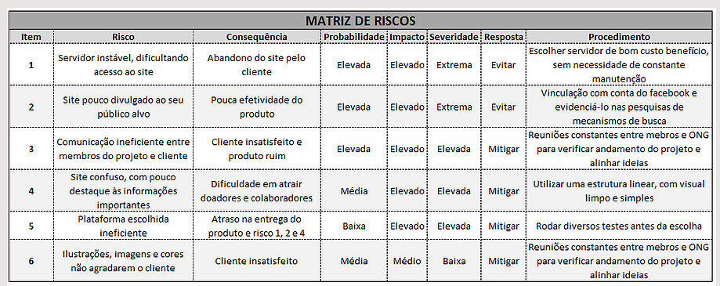

Tempo Estimado
{Estimar o tempo necessário para a conclusão do projeto.}

ETAPAS | Data Alvo (DD/MM/AAAA)
Início do Projeto
Análise
Projeto
Desenvolvimento
Testes
Implementação
Manutenção

Custo Estimado
{Estimar o custo necessário para a execução do projeto.(em horas/homem)} Exemplo:

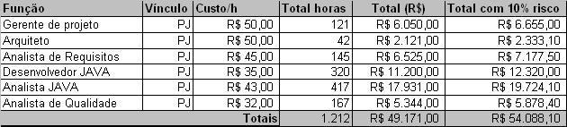

Função | Vinculo | Custo/h | Total horas | Total (R$) | Total com 10% risco
 | PJ
 | PJ
 | PJ
 | PJ
 | PJ
 | PJ
Totais:

Gerente do Projeto

Nome |  | Cargo
Telefone | Endereço Eletrônico | Lotação

Aprovação do Termo de Abertura

Unidade Demandante | Data | Assinatura
Unidades Envolvidas | Data | Assinatura
Secretário-Geral/Diretor-Geral | Data | Assinatura

- Recebimento

CLIENTE | Data | Assinatura

